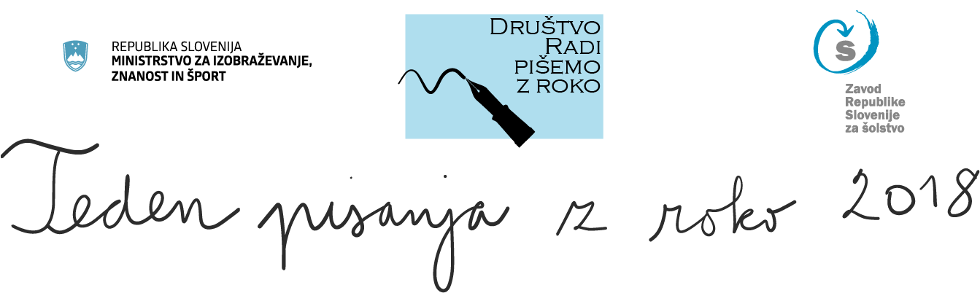

Društvo Radi pišemo z roko ob podpori Ministrstva za izobraževanje, znanost in šport RS in Zavoda za šolstvo RS v času od 26. do 30. marca organizira »Teden pisanja z roko 2018«.
Letos se bomo z nekaj aktivnostmi tudi mi vključili v »Teden pisanja z roko 2018« in s tem pokazali našo naklonjenost pisanju z roko.
Pri vsakodnevnem delu opažamo, da čedalje več otrok piše nečitljivo, njihove kretnje so toge, neizdelane, nerodne. Napisati eno stran z roko za večino predstavlja pravi fizični napor.
Čeprav nam razvoj informacijske tehnologije in uporaba računalnika v pisnem komuniciranju večinoma olajšata delo, pisanje, sporočanje, ohranjanje stikov, … sta po drugi strani privedla do zmanjšanja motoričnih spretnosti, ki jih razvijamo s pisanjem z roko in do neosebnega komuniciranja.
Raziskave kažejo, da možgani bolje delujejo pri pisanju z roko kot z računalnikom.
Informacija, ki jo napišemo z roko, se v spominu zadrži dlje časa.
Učenci, ki pišejo z roko namesto z računalnikom, pišejo spise hitreje, v daljših časovnih sklopih in imajo več kreativnih zamisli.
Pisanje z roko zagotavlja:
- dolgotrajnejšo pozornost,
- večjo vztrajnost,
- kompleksnejše delovanje možganov,
- da se informacija obdrži v spominu dlje časa,
- da pisec generira več idej,
kot pri pisanju z računalnikom.
S Tednom pisanja z roko želimo:
- ozavestiti mlajše in starejše o pomenu pisanja z roko;
- spodbuditi pisanje z roko, ne le z računalnikom;
- z različnimi aktivnostmi v šolah in knjižnicah vzpostaviti družbeno pozitiven odnos do pisanja z roko;
- poudariti pomen razvoja individualnosti, saj je pisava vsakega posameznika enkratna in neponovljiva;
- spodbuditi razvoj fine motorike, torej pisanja z roko, kar je uporabno tudi na različnih razvojnih področjih (Vaja dela mojstra.);
- spodbuditi izražanje spoštovanja in naklonjenosti, saj je pisanje z roko bolj osebno.

Vabim vas, tako učence, učitelje in druge zaposlene, starše, stare starše, sorodnike, da sodelujete v raziskavi o odnosu do pisanja z roko in na https://www.1ka.si/a/155919 izpolnite vprašalnik, v katerem boste izrazili svoje mnenje in pomagali pri načrtovanju aktivnosti, s katerimi bomo ozaveščali javnost o pomenu ohranjanja pisanja z roko.
O pomenu pisanja z roko so se pogovarjali tudi v oddaji Ugriznimo znanost: ALI NAJ OHRANIMO PISANJE Z ROKO. Ogledate si jo lahko na tej povezavi: http://4d.rtvslo.si/arhiv/ugriznimo-znanost/174316966.

Koordinatorka aktivnosti v Tednu pisanja z roko 2018:
knjižničarka Alenka

Zagorje, 23. marec 2018

